|  |
| --- |
| Druk Nr 107/2023  Projekt z dnia 15 maja 2023 r. |

**Uchwała Nr                       
Rady Miejskiej w Łodzi**

**z dnia                      2023 r.**

**w sprawie przystąpienia do sporządzenia miejscowego planu zagospodarowania przestrzennego dla części obszaru miasta Łodzi położonej w rejonie ulic Ikara i Sanitariuszek.**

Na podstawie art. 18 ust. 2 pkt 15 ustawy z dnia 8 marca 1990 r. o samorządzie gminnym (Dz. U. z 2023 r. poz. 40 i 572) w związku z art. 14 ust. 1 ustawy z dnia 27 marca 2003 r. o planowaniu i zagospodarowaniu przestrzennym (Dz. U. z 2022 r. poz. 503, 1846, 2185 i 2747 oraz z 2023 r. poz. 553), Rada Miejska w Łodzi

**uchwala, co następuje:**

§ 1. Przystępuje się do sporządzenia miejscowego planu zagospodarowania przestrzennego dla części obszaru miasta Łodzi położonej w rejonie ulic Ikara i Sanitariuszek, zwanego dalej planem.

§ 2. Granice obszaru objętego projektem planu zostały oznaczone na rysunku stanowiącym załącznik do niniejszej uchwały.

§ 3. Wykonanie uchwały powierza się Prezydentowi Miasta Łodzi.

§ 4. Uchwała wchodzi w życie z dniem podjęcia.

|  |  |
| --- | --- |
|  | **Przewodniczący Rady Miejskiej w Łodzi**   **Marcin GOŁASZEWSKI** |

Projektodawcą jest

Prezydent Miasta Łodzi

Załącznik  
do uchwały Nr  
Rady Miejskiej w Łodzi  
z dnia 2023 r.

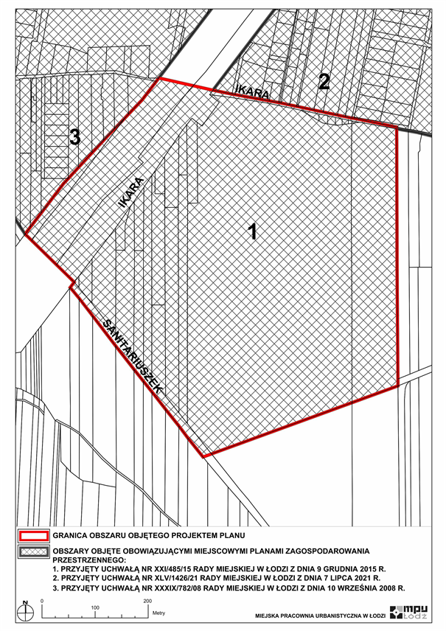

**Uzasadnienie**

**do projektu uchwały w sprawie przystąpienia do sporządzenia miejscowego planu zagospodarowania przestrzennego dla części obszaru miasta Łodzi położonej w rejonie ulic Ikara i Sanitariuszek.**

Obszar, dla którego proponuje się sporządzenie miejscowego planu zagospodarowania przestrzennego, położony jest w południowo-zachodniej części miasta, na terenie osiedla Nad Nerem. Powierzchnia obszaru wynosi ok. 35 ha.

Zgodnie z art. 14 ust. 5 ustawy z dnia 27 marca 2003 r. o planowaniu i zagospodarowaniu przestrzennym (Dz. U. z 2022 r. poz. 503, 1846, 2185 i 2747 oraz z 2023 r. poz. 553) została wykonana analiza dotycząca zasadności przystąpienia do sporządzenia miejscowego planu zagospodarowania przestrzennego dla wskazanego w projekcie uchwały obszaru oraz stopnia zgodności przewidywanych rozwiązań planu z ustaleniami Studium uwarunkowań i kierunków zagospodarowania przestrzennego miasta Łodzi, zwanego dalej Studium.

Podjęcie uchwały w sprawie przystąpienia do sporządzenia miejscowego planu zagospodarowania przestrzennego wiąże się z potrzebą weryfikacji i uporządkowania zasięgu terenów inwestycyjnych w powiązaniu z projektowanym przebiegiem Kolei Dużych Prędkości oraz układem drogowym.

Plan miejscowy, sporządzany na podstawie niniejszej uchwały, doprecyzuje zasięg granic terenów inwestycyjnych, a także w sposób szczegółowy określi parametry i wskaźniki zagospodarowania terenu, przy jednoczesnym zachowaniu właściwych relacji przestrzennych z otoczeniem oraz rygorów ochrony środowiska. Postępowanie zgodne z planem przyczyni się do znaczącej poprawy ładu przestrzennego, poprzez porządkowanie istniejącego zagospodarowania i wzrost funkcjonalności systemu komunikacyjnego. Ponadto sporządzenie planu miejscowego oraz realizacja jego ustaleń przyczyni się do zwiększenia różnorodności oferty inwestycyjnej zgodnie z zapotrzebowaniem rynku, a w konsekwencji do powstania nowych miejsc pracy, czemu sprzyjają dogodne warunki lokalizacyjne w postaci istniejących i kształtowanych układów drogowych, kolejowych i infrastruktury technicznej.

Podjęcie uchwały o przystąpieniu do sporządzania planu nie narusza prowadzonej przez Miasto polityki przestrzennej określonej w Studium uwarunkowań i kierunków zagospodarowania przestrzennego miasta Łodzi, przyjętym uchwałą Nr LXIX/1753/18 Rady Miejskiej w Łodzi z dnia 28 marca 2018 r., zmienioną uchwałami Rady Miejskiej w Łodzi Nr VI/215/19 z dnia 6 marca 2019 r. i Nr LII/1605/21 z dnia 22 grudnia 2021 r. Uchwalenie planu sprzyjające pobudzaniu aktywności gospodarczej w tej części Łodzi będzie kontynuacją proinwestycyjnej polityki realizowanej przez miasto.

W związku z powyższym Prezydent Miasta Łodzi przedkłada projekt niniejszej uchwały.

**Dyrektor**

**Miejskiej Pracowni Urbanistycznej w Łodzi**

**Magdalena Talar-Wiśniewska**